Zadaci – gibanje i sila

- Za koje će vrijeme automobil postići brzinu od 72 km/h, ako krene iz stanja mirovanja i ubrzava se 2m/s²?
- Tijelo slobodno pada s visine 245 m . Za koliko sekundi će dotaknuti tlo i kolika će biti brzina pri dodiru s Zemljom?
- Tijelo se giba jednoliko ubrzano i za 20 sekundi prijeđe 300 m.
  - Koliku udaljenost prijeđe za 10 s?
  - Koliku brzinu ima na kraju 10. s
  - Kolika rezultantna sila djeluje na tijelo , ako mu je masa 800 kg?

- Vagon mase 15 t giba se početnom brzinom 10 m/s i usporenjem 0,2 m/s².
Odredi: a) Kolika je sila kočenja?
b) Za koje će se vrijeme vagon zaustaviti?
c) Na koliku će se putu vagon zaustavljati?
5.
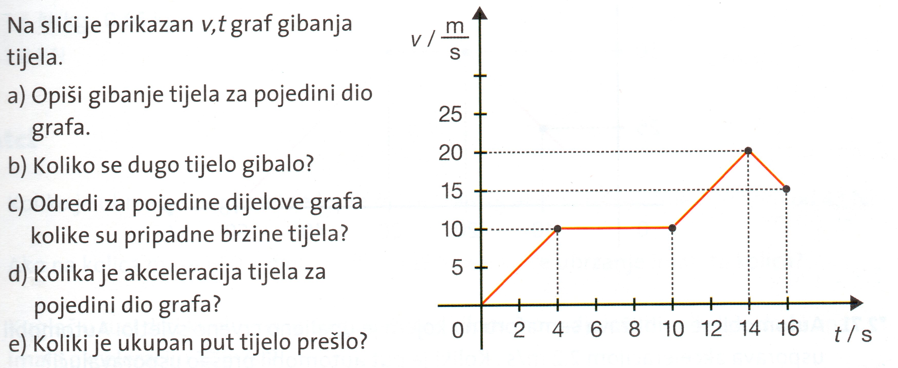

Formule za rješavanje zadataka:
$$v=\frac{s}{t}$$
$$a=\frac{Δv}{Δt}$$
$$s=\frac{1}{2}∙a∙t^{2}$$
F=m∙a

